МИНИСТЕРСТВО НАУКИ И ВЫСШЕГО ОБРАЗОВАНИЯ РОССИЙСКОЙ ФЕДЕРАЦИИ

Федеральное государственное автономное образовательное учреждение  
высшего образования «Южно-Уральский государственный университет»  
(национальный исследовательский университет)

Высшая школа электроники и компьютерных наук

Кафедра «Информационно-измерительная техника»

ОТЧЁТ

по лабораторной работе № 1

по дисциплине «Измерительные информационные системы»

Выполнили:

студенты группы КЭ–413

/ С.С. Ильин /

(подпись)

« » 2022 г.

Проверил: старший преподаватель

/ Е.В. Встаская /

(подпись)

« » 2022 г.

1. **Вывести своё имя и фамилию на ЖКИ, приложить фото в отчёт.**

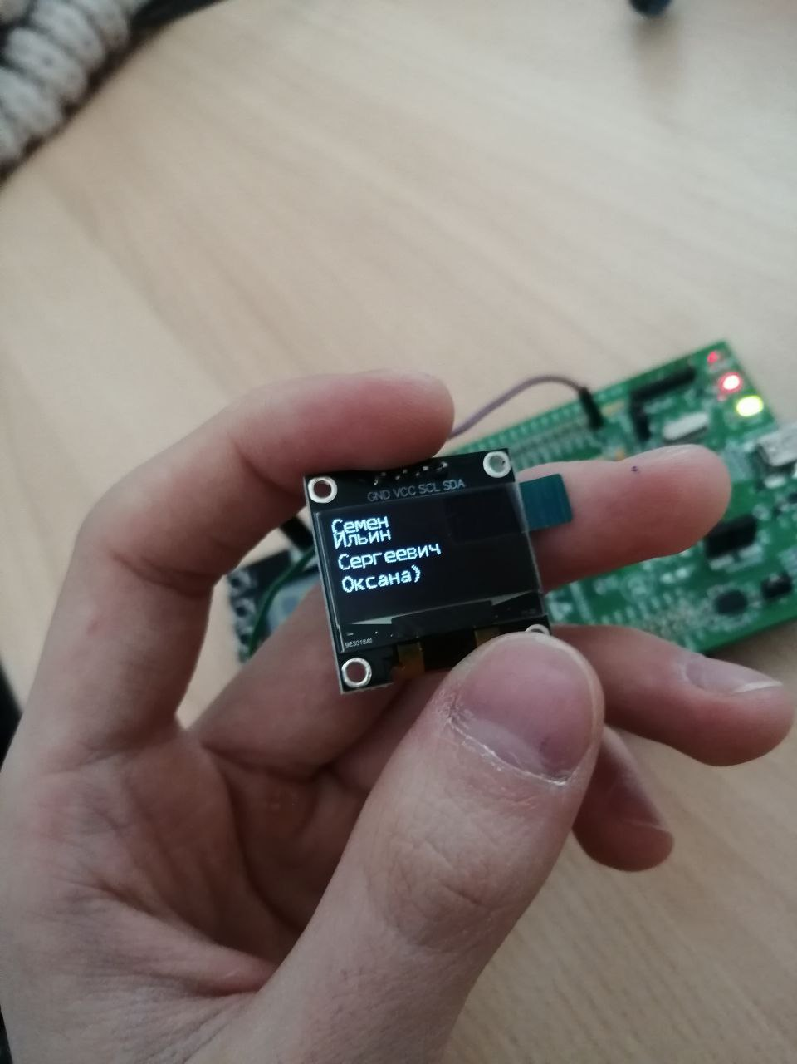

#include "app.h"

void AppInit()

{

ssd1306_Init(hi2c2, 0x78);

HAL_Delay(10);

ssd1306_Fill(Black);

ssd1306_SetCursor(1, 1);

ssd1306_WriteString("Семен", 12, White);

ssd1306_SetCursor(1, 10);

ssd1306_WriteString("Ильин", 12, White);

ssd1306_SetCursor(1, 25);

ssd1306_WriteString("Сергеевич", 12, White);

ssd1306_SetCursor(1, 40);

ssd1306_WriteString("Оксана)", 12, White);

}

void AppWork()

{

HAL_Delay(1000);

ssd1306_UpdateScreen();

}

App.h

#include "app.h"

void AppInit()

{

ssd1306_Init(hi2c2, 0x78);

HAL_Delay(10);

ssd1306_Fill(Black);

ssd1306_SetCursor(1, 1);

ssd1306_WriteString("Оксана", 12, White);

ssd1306_SetCursor(1, 10);

ssd1306_WriteString("Оксана", 12, White);

ssd1306_SetCursor(1, 25);

ssd1306_WriteString("Оксана", 12, White);

ssd1306_SetCursor(1, 40);

ssd1306_WriteString("Оксана", 12, White);

}

void AppWork()

{

HAL_Delay(1000);

ssd1306_UpdateScreen();

}

1. **Реализовать программу-таймер, которая каждую секунду увеличивает числовое значение, отображаемое на ЖКИ, на 1 Выводимое значение ограничить 3 разрядами**

App.h

#include "app.h"

uint8_t count = 0;

uint8_t s[32] = {0};

void HAL_TIM_PeriodElapsedCallback(TIM_HandleTypeDef *htim)

{

ssd1306_Fill(Black);

ssd1306_SetCursor(1, 2);

count++;

uint8_t d =count/100;

s[0] = d + '0';

d = count/10%10;

s[1] = d + '0';

d = count%10;

s[2] = d + '0';

ssd1306_WriteString( s, 12, White);

//s[3] = 0;

}

void AppInit()

{

ssd1306_Init(hi2c2, 0x78);

HAL_Delay(10);

HAL_TIM_Base_Start_IT(&htim7);

}

void AppWork()

{

HAL_Delay(100);

ssd1306_UpdateScreen();

}

App.c

#include "main.h"

#include "fonts.h"

#include "ssd1306.h"

extern I2C_HandleTypeDef hi2c2;

extern TIM_HandleTypeDef htim7;

void AppInit();

void AppWork();

1. **Вывести значение таймера по центру экрана.**

#include "app.h"

uint8_t count = 0;

uint8_t s[32] = {0};

void HAL_TIM_PeriodElapsedCallback(TIM_HandleTypeDef *htim)

{

ssd1306_Fill(Black);

ssd1306_SetCursor(52, 28);

count++;

uint8_t d =count/100;

s[0] = d + '0';

d = count/10%10;

s[1] = d + '0';

d = count%10;

s[2] = d + '0';

ssd1306_WriteString( s, 12, White);

//s[3] = 0;

}

void AppInit()

{

ssd1306_Init(hi2c2, 0x78);

HAL_Delay(10);

HAL_TIM_Base_Start_IT(&htim7);

}

void AppWork()

{

HAL_Delay(100);

ssd1306_UpdateScreen();

}

1. **Вывести на ЖКИ значение напряжения, измеренное с потенциометра в диапазоне от 0 до 3В в формате «0,00 В».**

App.c

#include "app.h"

uint8_t s[32] = {0};

uint32_t data = 0;

void HAL_TIM_PeriodElapsedCallback(TIM_HandleTypeDef *htim)

{

uint32_t volt= data*300/4095;

static uint16_t cnt = 0;

if(htim != &htim6) return;

uint8_t d = volt/100;

s[0] = d+ '0';

d=volt/10%10;

s[1]=',';

s[2]= d+ '0';

d=volt%10;

s[3]= d+ '0';

ssd1306_Fill(Black);

ssd1306_SetCursor(40,26 );

ssd1306_WriteString( s, 12, White);

ssd1306_SetCursor(78,26 );

ssd1306_WriteString( "B", 12, White);

}

void AppInit()

{

ssd1306_Init(hi2c2, 0x78);

HAL_Delay(10);

HAL_ADCEx_Calibration_Start (&hadc1, ADC_SINGLE_ENDED);

HAL_Delay(1);

HAL_TIM_Base_Start_IT(&htim6);

}

void AppWork()

{

HAL_Delay(100);

ssd1306_UpdateScreen();

HAL_ADC_Start(&hadc1);

HAL_Delay(100);

data = HAL_ADC_GetValue(&hadc1);

}

App.h

#include "main.h"

#include "fonts.h"

#include "ssd1306.h"

extern I2C_HandleTypeDef hi2c2;

extern TIM_HandleTypeDef htim6;

extern ADC_HandleTypeDef hadc1;

void AppInit();

void AppWork();

1. **Реализовать переключение экранов с таймером и напряжением по кнопкам «вправо», «влево».**

App.c

#include "app.h"

uint8_t s[32] = {0};

uint32_t data = 0;

uint8_t flag = 0;

uint8_t start = 0;

uint8_t count = 0;

uint8_t flag1 = 0;

void HAL_TIM_PeriodElapsedCallback(TIM_HandleTypeDef *htim)

{

if(htim != &htim6) return;

if (start == 0)

{

uint32_t volt= data*300/4095;

static uint16_t cnt = 0;

uint8_t d = volt/100;

s[0] = d+ '0';

d=volt/10%10;

s[1]=',';

s[2]= d+ '0';

d=volt%10;

s[3]= d+ '0';

ssd1306_Fill(Black);

ssd1306_SetCursor(40,26 );

ssd1306_WriteString( s, 12, White);

ssd1306_SetCursor(78,26 );

ssd1306_WriteString( "B", 12, White);

}

if (start ==1)

{

//timer

ssd1306_Fill(Black);

ssd1306_SetCursor(52, 28);

count++;

uint8_t d =count/100;

s[0] = d + '0';

d = count/10%10;

s[1] = d + '0';

d = count%10;

s[2] = d + '0';

s[3] = 0;

ssd1306_WriteString( s, 12, White);

}

}

void AppInit()

{

ssd1306_Init(hi2c2, 0x78);

HAL_Delay(10);

HAL_ADCEx_Calibration_Start (&hadc1, ADC_SINGLE_ENDED);

HAL_Delay(1);

HAL_TIM_Base_Start_IT(&htim6);

}

void AppWork()

{

if (( HAL_GPIO_ReadPin(GPIOD, GPIO_PIN_7)== GPIO_PIN_SET) && (flag == 0))

{

flag = 1;

start = 0;

}

else if (HAL_GPIO_ReadPin(GPIOD, GPIO_PIN_7)== GPIO_PIN_RESET)

{

flag = 0;

}

if (( HAL_GPIO_ReadPin(GPIOD, GPIO_PIN_0)== GPIO_PIN_SET) && (flag1 == 0))

{

flag1 = 1;

start = 1;

}

else if (HAL_GPIO_ReadPin(GPIOD, GPIO_PIN_0)== GPIO_PIN_RESET)

{

flag1=0;

}

HAL_Delay(100);

ssd1306_UpdateScreen();

HAL_ADC_Start(&hadc1);

HAL_Delay(100);

data = HAL_ADC_GetValue(&hadc1);

}